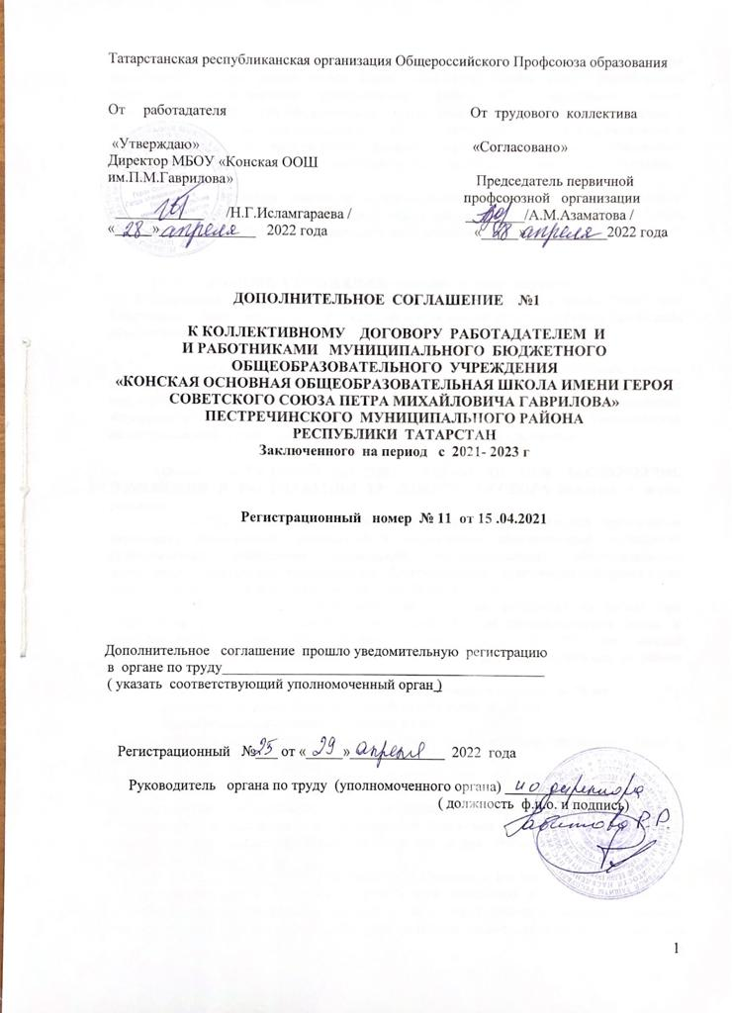

Муниципальное бюджетное общеобразовательное учреждение «Конская основная общеобразовательная школа имени Героя Советского Союза Петра Михайловича Гаврилова» Пестречинского муниципального района РТ именуемое далее «Работодатель» в лице его представителя – руководителя образовательной организации - Исламгараевой Нурзии Гашигулловны , - «Работники» образовательной организации в лице их представителя – председателя первичной профсоюзной организации- Азаматовой Альфии Махмутовны заключили настоящее дополнительное соглашение о следующем.

Ввести следующие изменения в коллективный договор от 15.04.2021 МБОУ ««Конская основная общеобразовательная школа имени Героя Советского Союза Петра Михайловича Гаврилова»» Пестречинского муниципального района РТ.

Раздел 1.»ОБЩИЕ ПОЛОЖЕНИЯ» изложить в новой редакции
П.1.2. Отраслевое соглашение между Министерством образования и науки Республики Татарстан и Татарстанской республиканской организацией Общероссийского Профсоюза образования на 2021-2023гг.

П.1.5. Положения коллективного договора, предусматривающие повышенный уровень мер социальной поддержки (компенсации, льготы, гарантии, материальное вознаграждение и т.д.) в сравнении с действующим законодательством Российской Федерации и Республики Татарстан, распространяются только на членов Татарстанской республиканской организации Общероссийского Профсоюза образования.

Раздел 2.»ТРУДОВОЙ ДОГОВОР, ГАРАНТИИ ПРИ ЗАКЛЮЧЕНИИ, изменении И РАСТОРЖЕНИИ ТРУДОВОГО ДОГОВОРа изложить в новой редакции
П.2.2.3. При составлении штатного расписания образовательной организации определять наименование должностей в соответствии номенклатурой должностей педагогических работников организаций, осуществляющих образовательную деятельность, должностей руководителей образовательных организаций (Постановление Правительства Российской Федерации от 21.02.2022г. № 225).
П.2.2.13. Обеспечить преимущественное право на оставление на работе при сокращении штатов работников с более высокой производительностью труда и квалификацией. Кроме перечисленных в статье 179 ТК РФ при равной производительности и квалификации преимущественное право на оставление на работе имеют работники:
- одинокие матери и отцы, воспитывающие ребенка в возрасте до 16 лет;
- родители, имеющие ребенка – инвалида в возрасте до 18 лет;
- проработавшие в организации свыше 10 лет;
- награжденные государственными и (или) ведомственными наградами в связи с педагогической деятельностью;
- педагогические работники, приступившие к трудовой деятельности непосредственно после окончания образовательной организации высшего или профессионального образования и имеющие трудовой стаж менее одного года.
-работники предпенсионного возраста (не более чем за два года до назначения пенсии), педагогические работники – не более чем за два года до назначения досрочной трудовой пенсии;
П.2.2.18. Принимать меры по переводу работника с его письменного согласия на другую имеющуюся у работодателя работу (как вакантную должность или работу, соответствующую квалификации работника, так и вакантную нижестоящую должность или нижеоплачиваемую работу), которую работник может выполнять с учётом его состояния здоровья, в случае признания его по результатам аттестации несоответствующим занимаемой должности вследствие недостаточной квалификации.
Не допускать расторжения трудового договора с работником в случае признания его несоответствия занимаемой должности или выполняемой работе вследствие недостаточной квалификации, подтвержденной результатами аттестации без реализации права работника на подготовку и дополнительное профессиональное образование в течении последних трех лет подряд , а также на прохождение независимой оценки (статья 197 ТК РФ).

Раздел 3. рабочее время и время отдыха изложить в новой редакции
П.3. Стороны пришли к соглашению о том, что:
Продолжительность рабочего времени (норма часов педагогической работы за ставку), порядок определения учебной нагрузки, оговариваемой в трудовом договоре, и основания ее изменения регулируются Приказом Министерства образования и науки РФ от 22 декабря 2014 г. N 1601 "О продолжительности рабочего времени (нормах часов педагогической работы за ставку заработной платы) педагогических работников и о порядке определения учебной нагрузки педагогических работников, оговариваемой в трудовом договоре".
П.3.1.12. В каникулярный период, не совпадающий с ежегодными оплачиваемыми отпусками, а также в периоды отмены учебных занятий учителя осуществляют педагогическую, методическую, организационную работу, связанную с реализацией образовательной программы, в пределах нормируемой части их рабочего времени (установленного объёма учебной нагрузки), определённой им до начала каникул, с сохранением заработной платы.
График работы в период каникул утверждается приказом работодателем по согласованию с выборным органом первичной профсоюзной организации.
Режим рабочего времени учителей, осуществляющих обучение детей на дому в соответствии с медицинским заключением, в каникулярное время определяется с учётом количества часов соответствующего обучения, установленного до начала каникул.
Каникулярное время, не совпадающее с отпуском педагогических работников, используется также для их дополнительного профессионального образования в установленном трудовым законодательством порядке.
В каникулярный период, а также в период отмены учебных занятий учебно-вспомогательный и обслуживающий персонал образовательной организации с их согласия может привлекаться к выполнению хозяйственных работ, не требующих специальных знаний, в пределах установленной им продолжительности рабочего времени.
Режим рабочего времени педагогических работников, принятых на работу в период летнего каникулярного времени обучающихся, определяется в пределах продолжительности рабочего времени или нормы часов педагогической работы в неделю, установленной за ставку заработной платы.

Дополнить РАЗДЕЛ 3. рабочее время и время отдыха изложить в новой редакции
Инвалидам предоставляется ежегодный отпуск не менее 30 календарных дней (ст.92 ТК РФ, ст.23 Федерального закона от 24 ноября 1995 года № 181-ФЗ «О социальной защите инвалидов в Российской Федерации»).
П.3.1.24. Отпуск без сохранения заработной платы предоставляется работнику на основании его письменного заявления в указанный им срок в следующих случаях:
- родителям, воспитывающим двух или более детей в возрасте до 14 лет, одинокой матери, воспитывающей ребенка в возрасте до четырнадцати лет, отцу, воспитывающему ребенка в возрасте до четырнадцати лет без матери – до 14 календарных дней;
- работающим пенсионерам по старости – до 14 календарных дней в году;
- родителям и женам (мужьям) военнослужащих, а также сотрудников правоохранительных органов, погибших или умерших вследствие ранения, контузии или увечья, полученных при исполнении обязанностей военной службы, либо вследствие заболевания, связанного с прохождением военной службы – до 14 календарных дней в году;
- работающим инвалидам – до 60 календарных дней в году.
Указанные отпуска по письменному заявлению работника могут быть присоединены к ежегодному оплачиваемому отпуску или использованы отдельно полностью или по частям.
Перенесение отпуска на следующий рабочий год не допускается.
А также: - в связи с переездом на новое место жительства –2 календарных дня;
- для проводов детей на военную службу – 1___ календарных дня;
- тяжелого заболевания близкого родственника – _1__ календарных дня.

Раздел 4 «Оплата и нормирование труда изложить в новой редакции

П.4.2. Оплата труда работников осуществляется в соответствии с законодательством Российской Федерации, постановлением Кабинета Министров Республики Татарстан от 31.05.2018 № 412 «Об условиях оплаты труда работников государственных образовательных организаций Республики Татарстан», постановления Исполнительного комитета соответствующего муниципального образования (указать постановление ИКМО), Положением об оплате труда работников муниципального общеобразовательного учреждения.
П. 4.10. В соответствии с постановлением Кабинета Министров Республики Татарстан № 412 от 31.05.2018г. рекомендуемый размер фонда оплаты труда на выплаты стимулирующего характера за качество выполняемых работ принимается:
в размере 16 процентов фонда оплаты труда работников общеобразовательных организаций по должностным окладам (окладам, ставкам заработной платы) работников по основному месту работы (за исключением работников, занимающих должности учителей и преподавателей).
П.4.14. Оплата труда педагогических работников общеобразовательных организаций, в которых обучающиеся начального общего образования объединяются в классы-комплекты, осуществляется за фактическое количество часов, но не ниже количества часов, предусматриваемого учебным планом класса, входящего в класс-комплект с большим их количеством часов. При этом режим работы учителя регулируется правилами внутреннего трудового распорядка, учебными планами, графиками учебных занятий и расписанием занятий. При проведении уроков применяется скользящий график учебных занятий с обучающимися с целью создания условий для проведения раздельных занятий по ряду предметов (например, математика, русский язык и др.) с каждым классом раздельно. Порядок объединения обучающихся I-IV классов в классы-комплекты, их наполняемость не должна превышать наполняемость, предусмотренную СП 2.4.3648-20. Создание классов-комплектов при проведении занятий с обучающимися 5 - 11 (12) классов не допускается.

Раздел 5 «Социальные гарантии и меры социальной поддержки изложить в новой редакции

П.5.6.Участвовать в реализации социальных проектов Республиканской и территориальных организаций Общероссийского Профсоюза образования:
-льготные путевки в санатории ФПРТ, объединения профкурорт ФПРТ
-отдых по проектам «За здоровьем в Крым», «Лето. Сочи»;
-санаторные путевки «Мать и дитя» бесплатно по проекту «Мы вместе, мы рядом!» для работников, воспитывающих детей ограниченными возможностями здоровья;
-проект «Путевка за полцены»;
-проект «Профсоюзный уик-энд»;
-проект «Профсоюзный бонус к пенсии»;
-проект «Территория социального партнерства»;
-льготный потребительский кредит в кредитных организациях на территории Республики Татарстан;
- единовременная материальная помощь членам Профсоюза из республиканского фонда «Социальная поддержка членов Профсоюза» (согласно Положению);

Раздел 6 «Охрана труда и здоровья изложить в новой редакции

П.6.1.1. Для реализации права работников на здоровые и безопасные условия труда, внедрение современных средств безопасности труда, предупреждающих производственный травматизм и возникновение профессиональных заболеваний, ежегодно заключать соглашение по охране труда с определением мероприятий по улучшению условий и охраны труда, ликвидации или снижению уровней профессиональных рисков либо недопущению повышения их уровней (организационных, технических, санитарно-профилактических и других), стоимости работ и сроков выполнения мероприятий, ответственных должностных лиц.
П.6.1.2. Участвовать в разработке, рассмотрении и анализе мероприятий по улучшению условий и охраны труда, ликвидации или снижению уровней профессиональных рисков либо недопущению повышения их уровней в рамках соглашения по охране труда.
П.6.14.Обеспечивать:
работу по выявлению опасностей и управлению профессиональными рисками;
П.6.1.6. Обеспечивать выполнение образовательной организацией предписаний органов государственного контроля (надзора), представлений и требований технических (главных технических) инспекторов труда Профсоюза и внештатных технических инспекторов труда Профсоюза, представлений уполномоченных (доверенных) лиц по охране труда первичной профсоюзной организации.
Дополнить П.6.2 Работодатель обязуется
П.6.2.5.1. Обеспечить ведение реестра (перечня) нормативных правовых актов (в том числе с использованием электронных вычислительных машин и баз данных), содержащих требования охраны труда, в соответствии со спецификой своей деятельности, а также доступ работников к актуальным редакциям таких нормативных правовых актов.
П.6.2.6. Проводить обучение безопасным методам и приемам выполнения работ по охране труда и оказанию первой помощи пострадавшим на производстве, правильному применению средств индивидуальной защиты, проведение инструктажей по охране труда, стажировки на рабочих местах и проверки знаний требований охраны труда. Не допускать к работе лиц, не прошедших в установленном порядке указанные обучение, инструктаж и проверку знаний требований охраны труда.
П.6.2.10.1. Обеспечить реализацию мероприятий по оценке и управлению профессиональными рисками.
П.6.2.10.2. Обеспечить информирование работников об условиях и охране труда на их рабочих местах, о существующих профессиональных рисках и их уровнях, а также о мерах по защите от воздействия вредных и (или) опасных производственных факторов, имеющихся на рабочих местах, о предоставляемых им гарантиях, полагающихся им компенсациях и средствах индивидуальной защиты, об использовании приборов, устройств, оборудования и (или) комплексов (систем) приборов, устройств, оборудования, обеспечивающих дистанционную видео-, аудио- или иную фиксацию процессов производства работ, в целях контроля за безопасностью производства работ.
П.6.2.18. Проводить своевременное расследование несчастных случаев на производстве (включая микроповреждения) в соответствии с действующим законодательством и вести их учет.
П.6.3.2. Проходить обучение безопасным методам и приемам выполнения работ, оказанию первой помощи при несчастных случаях на производстве, правильному применению средств индивидуальной защиты, инструктаж по охране труда, проверку знаний требований охраны труда.
П.6.3.5. Незамедлительно извещать руководителя, заместителя руководителя либо руководителя структурного подразделения образовательной организации о любой ситуации, угрожающей жизни и здоровью людей, о каждом несчастном случае. Своевременно информировать работодателя о микроповреждениях, полученных ими в ходе трудовой деятельности

Раздел 11. «. ГАРАНТИИ ПРОФСОЮЗНОЙ ДЕЯТЕЛЬНОСТИ здоровья читать в следующей редакции
П.11.1.10. предоставляет ежегодно каникулярное время дополнительный оплачиваемый отпуск председателю первичной профсоюзной организации в количестве от 3 календарных дней , заместителям председателя 1 календарного дня, уполномоченным по охране труда, выборным органом первичной профсоюзной организации 1 календарного дня, членам профсоюза 1 календарный день в каникулы или при неиспользовании этих дней и каникулы, 3 календарных дня дополнительно к оплачиваемому отпуску) в качестве поощрения

П.11.1.11 читать в следующей редакции
В целях повышения престижа первичной профсоюзной организации и её выборных органов за выполнение общественно значимых функций по представительству и защите социально трудовых прав и интересов работников, участие в управлении образовательной организацией председателю первичной профсоюзной организации ( 10 баллов ),заместителям председателя первичной профсоюзной организации ( 5 баллов), уполномоченным по охране труда ( 5 баллов), устанавливает доплаты за счет средств стимулирующей части фонда оплаты труда образовательной организации

